23. Januar 2019

MEHR ALS NUR GUTE VORSÄTZE: HILFSWERFT VERÖFFENTLICHT DEUTSCHLANDS ERSTES POSTER FÜR NACHHALTIGEN KONSUM

Bremen - Das neue Poster der Hilfswerft gGmbH Die Nachhaltigen 222 in Deutschland gibt erstmalig einen umfassenden Überblick der sozialverträglich und ökologisch produzierenden Marken mit deutschem Standort. Das gemeinnützige Produkt hilft den Verbrauchern dabei, ihre Konsumgewohnheiten nachhaltig und einfach zu verändern und setzt sich so auf die Hitliste der Guten Vorsätze.

Nahezu alle Aspekte des täglichen Verbrauchs deckt das Nachhaltigkeitsposter ab, vom Banking über Fashion und Ernährung bis zur Wahl des richtigen Stromanbieters. Damit will die Hilfswerft eine Antwort liefern: Auf den immer lauter werdenden Wunsch der Verbraucher nach den besten Alternativen im Hinblick auf Nachhaltigkeit, Umweltfreundlichkeit und herausragende gesellschaftliche Verantwortung.

Viele Konsumentscheider können trotz ihres Interesses für eine nachhaltige Lebensweise nicht die Zeit zur Recherche aufbringen oder erhalten widersprüchliche Informationen. Daher setzt der neu gestaltete Wandschmuck auf kurze und einfache Entscheidungswege. Das neue Poster Die Nachhaltigen 222 in Deutschland wird so zum Fahrplan für alle, die ihre Guten Vorsätze in 2019 wirkungsvoll und nachhaltig umsetzen wollen - damit sie wirklich etwas bewegen und nicht nur Gute Absichten bleiben.

Dazu recherchierte die Hilfswerft über ein Jahr in einem aufwändigen, mehrstufigen Prozess die Nachhaltigen 222 und veröffentlichte sie auf einen Blick zusammen mit konkreten Nachhaltigkeits-tipps. Mit diesen Empfehlungen kann jeder seinen täglichen Konsum noch verantwortungsvoller gestalten: Wie stelle ich mein eigenes Reinigungsmittel her, vermeide auf einfache Weise Plastik, rette Stadtobst vor dem Verderben?
Dabei sind die Preise der aufgeführten Anbieter in der Regel vergleichbar mit denen von nicht nachhaltigen Dienstleistern. In der überwältigenden Flut von möglichen Angeboten gibt das Poster somit Orientierung für die persönliche Einkaufsliste: Der Wahlzettel, mit dem wir ab heute für unsere Zukunft abstimmen wollen.
Als gemeinnützige Organisation setzt die Hilfswerft hierzu auf Unabhängigkeit und Transparenz: Welche Kriterien die ausgewählten Unternehmungen zu den Besten der Besten machen, ist auf der Webseite der Hilfswerft detailliert und transparent nachlesbar. Überdies regen die Nachhaltigkeits-experten zur öffentlichen Mitarbeit am Produkt an: Alle Nutzer sind dazu eingeladen, Poster-Inhalte kritisch zu hinterfragen und eigene Ideen zu ergänzen.

Einfache Gute Vorsätze für alle! Ab heute fangen wir an: Das neue Nachhaltigkeits-Poster soll bald in Haushalten, Bildungseinrichtungen, Vereinen, Restaurants und Büros deutschlandweit zu finden sein. Es ist ab sofort im Format DIN A1 klimaneutral hergestellt und auf Recyclingpapier gedruckt bei ausgewählten Händlern erhältlich. Die Bezugsquellen und weitere Informationen finden sich auf der Unternehmenswebseite der Hilfswerft: https://www.hilfswerft.de/poster/, sowie per Mail an poster@hilfswerft.de.

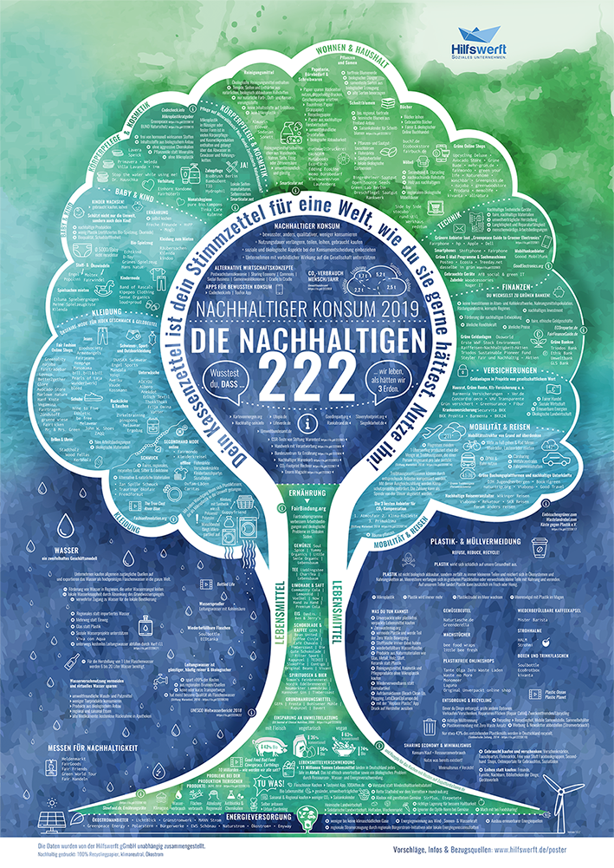

Hilfswerft gGmbH –
Wir begeistern für Social Entrepreneurship.
Osterstraße 28/29
28199 Bremen
Tel: 0421 – 59 629 800
www.hilfswerft.de

Ansicht: Poster „Die Nachhaltigen 222“
Copyright: Hilfswerft gGmbH

Pressekontakt:
Sönke Burkert | soenke@hilfswerft.de | Tel: 04 21 – 59 62 98 00
Weitere Informationen unter https://www.hilfswerft.de/poster/
Verbreitungs- und Pressematerial sowie Bildmaterial zum Download unter
https://www.hilfswerft.de/poster-die-nachhaltigen-222-pressematerial/

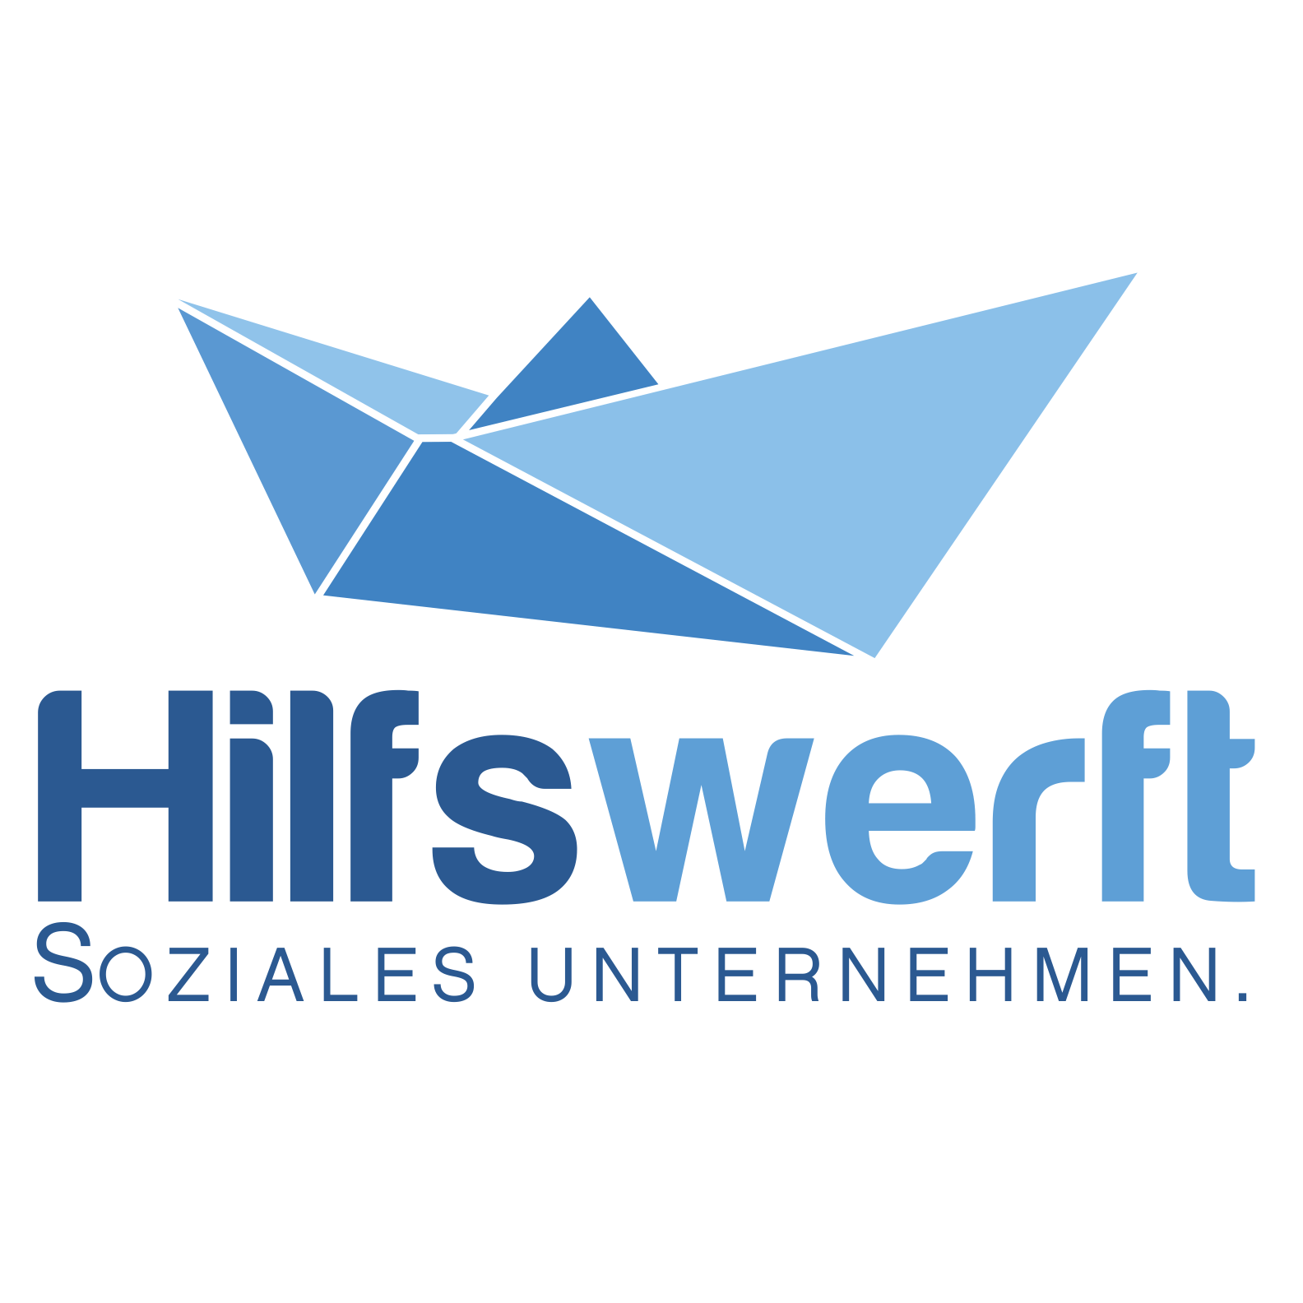
Über die Hilfswerft gGmbH:
Die gemeinnützige Organisation Hilfswerft gGmbH verfolgt das Ziel, gesellschaftliches Unternehmertum (Social Entrepre-neurship) deutschlandweit zur verbreiten. Dies geschieht im Sinne der 17 Ziele für nachhaltige Entwicklung der UN. Die aktuellen Aktivitäten der Hilfswerft sind ihre Engagement-Wettbewerbe, sowie Social Entrepreneurship Camps und weitere Bildungsangebot an Hochschulen.

